建邺区部分片区环卫保洁市场化项目

特许经营协议

年 月

目录
一、项目概况 3
二、双方工作范围 4
三、特许经营权 4
四、合作期限 5
五、其他相关约定 5
六、争议解决 5
八、协议生效 6

甲 方：南京市建邺区城市管理局
项目公司：
鉴于：
1、甲方与中标社会资本方 [插入中标社会资本方名称]已签署《建邺区部分片区环卫保洁市场化项目PPP项目合同书》，（以下简称《合同书》）；
2、根据《合同书》约定，中标社会资本方于【】设立【】作为本项目项目公司。项目公司成立后30天内须签订《建邺区部分片区环卫保洁市场化项目PPP项目合同书》中的《建邺区部分片区环卫保洁市场化项目特许经营协议》（以下简称“本协议”）；
3、现项目公司已设立完成，依照相关法律、法规，《基础设施和公共事业特许经营管理办法》（2015年六部委第25号令）的规定并根据合同书的约定，遵循平等、自愿、公平和诚实信用的原则，各方就本项目特许经营事项协商一致，订立本协议。

一、项目概况
1、项目名称：建邺区部分片区环卫保洁市场化项目。
2、项目范围
本项目位于建邺区，环卫保洁服务范围为下图所示“PPP范围”部分，包括范围①：扬子江大道以东、南河以西、应天大街以南、梦都大街以北；范围②：庐山路以东，南河以西，梦都大街以南，江山大街以北；范围③：莲花片区。
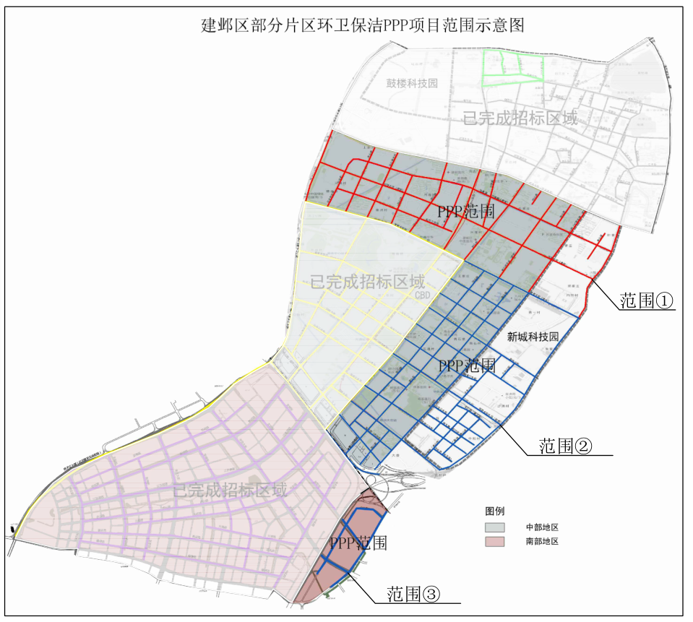

二、双方工作范围
双方工作范围依照《项目合同》约定。

三、特许经营权
项目公司在合作期内享有本项目特许经营权，具体包括以下内容：
1、运营准备期（建设期）
项目公司负责环卫保洁相关设备的购置及智慧环卫系统建设等工作。
2、运营期
（1）合作期内，项目公司负责道路清扫保洁，垃圾收集清运、环卫设施擦洗，公共厕所、垃圾中转站运营管理，以及特殊情况下的环卫保障工作。
（2）项目公司有权获得政府付费。
3、合作期满
（1）项目范围内道路清扫保洁、垃圾收集清运、公共厕所及垃圾中转站运营管理权、运营维护数据由项目公司移交给甲方。
（2）项目公司名下的道路清扫保洁及垃圾收集清运设备、智慧环卫系统及设备等所有设施由其自行处置。
（3）项目公司的所有人员由项目公司自行安置。

四、特许经营期
1、 合作期限
本项目合作期为项目公司对于本项目享有特许经营权的整个期间，包括项目运营准备期（建设期）和运营期，期限为十五（15）年，但依据《项目合同》第23.2条款（提前终止）约定而提前终止的除外。
2、提前或延迟运营
（1）提前运营
本项目如出现提前运营的情形，由项目公司负责运营维护，甲方根据环卫保洁面积及中标社会资本方报价及绩效考核结果确定政府付费额，并按季度支付（支付方式与运营期相同）。
（2）延迟运营
执行《项目合同》第9.4条款（延误和放弃）。

五、其他相关约定
1、本协议授予项目公司的特许经营权是独占的，甲方承诺并保证本协议项下的特许经营权在合作期内不会被收回、变更或被授予或变相授予任何第三人，合同书另有约定、当事人协商变更约定或甲方基于公共目的除外。
2、项目公司为本项目融资的目的，经甲方批准同意后，为本项目融资之目的，并遵循适用法律程序，将其《项目合同》项下的权利和利益及项目公司所有的资产及权益（包括动产、不动产和无形财产、项目公司的收入或收益权）（如果有）之上设置抵押、质押或以其它方式设置担保。
除前述约定外，项目公司不得为任何第三方进行任何形式的担保，亦不得对本项目所涉的任何资产进行任何形式的处置。
3、本协议生效后，项目公司将具体负责本项目的投融资、建设、运营及移交等事宜，并接受甲方及甲方委托监管方的监管。
4、本协议书中有关词语含义与《项目合同》中分别赋予它们的定义相同，双方具体权利义务及其他未约定事宜按照《项目合同》的约定执行。

六、争议解决
甲乙双方因履行本协议以及与履行本协议相关的一切争议，可以先通过友好协商解决，或者要求项目协调委员会或有关主管部门调解。任一方不愿和解、调解或者和解、调解不成的，双方均有权依法提交甲方所在地人民法院裁决。
发生争议后，除非出现下列情况的，双方都应继续履行合同，保证项目连续运营：
1、单方违约导致合同无法履行，双方协议终止合同；
2、不可抗力导致合同无法履行；
3、法院判决终止合同。
争议解决期间，双方应继续履行本协议中未处于争议之下的其他条款。除非某种原因导致无法投资、项目无法运营，非经甲方书面同意，项目公司不得停止正常的运营工作。

七、协议生效
1、协议订立时间：2020年 月 日。
2、协议订立地点：江苏省南京市建邺区。
3、本协议以中文订立，正本一式 份，甲方和项目公司各执 份。具有同等法律效力。
4、本协议书于各方签字并加盖公章后，且经建邺区人民政府批准后方可生效。

（本页无正文，为签字盖章页）

甲方（公章）：

负责人或授权代理人：

项目公司（公章）：

法定代表人或授权代表：

签约时间： 年 月 日

签约地点：

